Enfermeiros
Opontunidades de carreira
Belgica – CHU Liège

Profil Candidato :
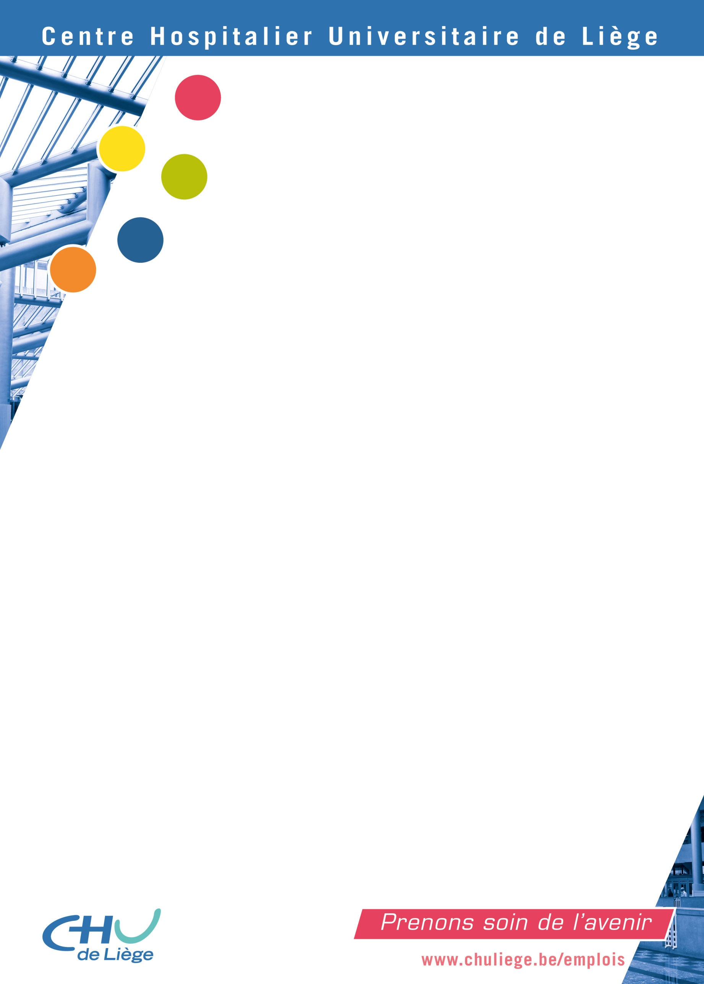
- Licenciatura en enfermagem
- Nível de Francês (B1)
- Capacidade de gestão de stress, motivação e gosto pela profissão
- Gosto pelo trabalho em equipa e capacidade de trabalhar de forma autónoma
Vantagens:
- Contrato sem termo
- Salário de base bruto : 2.700,25€ (1.55B)
- Pagamento adicional de horas extras, fins de semana, turno de noite e feriados
- Progressão na carreira
- Apoio no alojamento e processo de recrutamento
- Apoio na docmentação

Para se candidatar a esta oferta, deve enviar o seu CV em francês para : direction.infirmiere@chuliege.be

